1.Довжина електромагнітної хвилі, що випромінюється приладом "Явь-1", у повітрі.

2.Дальня і ближня зони випромінювання антени пристрою.

3.Особливості напівпровідникового активного елемента, що використовується в приладі "Явь-1".

4.Назвіть і проведіть аналіз напівпровідникових приладів, що працюють у діапазоні КВЧ.

5.Особливості застосування КВЧ-терапіі.

**1.Довжина електромагнітної хвилі, що випромінюється приладом "Явь-1", у повітрі.**

1. Діапазон випромінюваних довжин хвиль ...…………………...5.0-7.0 мм.

2. Смуга частотної модуляції …………………………....................±100Мгц.

3. Щільність потоку потужності ………………...……не більше 10 мВт/см2.

КВЧ-випромінювання – це електромагнітне випромінювання в діапазоні частот від 300 ГГц до 30 ГГц або довжини хвилі від 1 до 10 мм.

**2.Дальня і ближня зони випромінювання антени пристрою.**

Дальняя зона (антенны), зона Фраунгофера — область, в которой плотность потока энергии излучения обратно пропорциональна квадрату расстояния от антенны

В дальней зоне направленные свойства антенны (диаграмма направленности) зависят только от углового направления, в отличие от ближней зоны, где направленные свойства определяются законами геометрической оптики.

Когда говорят о диаграмме направленности антенны, то обычно подразумевают диаграмму направленности антенны в дальней зоне.

Граница дальней зоны определяется соотношением размеров антенны и длины волны:



где r — расстояние от фазового центра антенны; D — максимальный габаритный размер антенны (размер апертуры); λ — длина волны.

Ближняя зона (антенны) — область, в которой ещё не сформировано поле излучения и не установлен баланс энергий электрического и магнитного полей. С другой стороны, ближняя зона антенны с большой апертурой или зона дифракции Френеля - определяется зависимостью поля от расстояния отличным от 1/r и возможностью фокусировки излучения на заданном расстоянии. Диаграмма направленности в ближней зоне описывается уравнениями Френеля.

Граница между ближней и дальней зонами зависит от размеров антенны, частоты и расстояния, на котором измеряются параметры антенны.

Определение диаграммы направленности

Диаграмма направленности (спектр плоских волн) в ближней зоне антенны может быть восстановлена по измеренному амплитудо-фазовому распределению в апертуре с использованием преобразования Фурье . Для этого применяются специальные сканеры, размещённые в безэховой камере.

Измерения полей и диаграмм направленности антенн в ближней зоне производится для исследования параметров облучателей антенн, работающих в ближней зоне, либо для коррекции и калибровки каналов фазированных антенных решёток.

Исследование характеристик направленности антенных систем в ближней зоне может производиться с помощью антенных коллиматоров.

**3.Особливості напівпровідникового активного елемента, що використовується в приладі "Явь-1".**

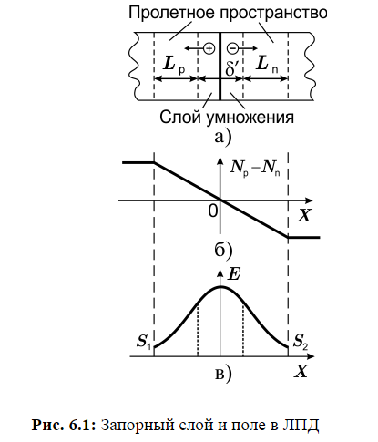В качестве источника энергии облучения используется ЛПД-генератор (генератор на лавинно-пролетном диоде). Частота генерации контролируется по встроенному резонатору, настроенному строго на рабочую частоту.

Принцип действия ЛПД основан на явлении ударной ионизации и влиянии времени пролета носителей в p–n-переходе. В таком переходе за счет разности концентрации электронов (Nn) и дырок ( Np) на границе раздела образуется внутреннее электрическое поле, величина и форма которого зависит от структуры перехода и распределения примесей. Схематически механизм работы ЛПД можно представить следующим образом. Рассмотрим обратно смёщенный p–n-перехода (рисунок 6.1).

Напряженность электрического поля E максимальна в плоскости x = 0 (плоскость технологического перехода).

По мере увеличения внешнего обратного напряжения p–n-переход расширяется, и напряжённость электрического поля возрастает. Когда поле в плоскости технологического перехода достигает некоторого критического значения E = Eкр, начинается интенсивный процесс ударной ионизации атомов кристалла, приводящий к нарастанию числа носителей, т.е. образованию новых злектронно-дырочных пар. Ток через переход резко возрастает — происходит лавинный пробой. Описанный процесс объясняет поведение обратной ветви вольт-амперной характеристики диода, приведённой на рисунке 6.2. 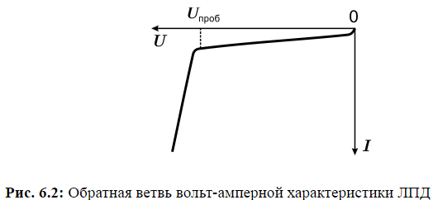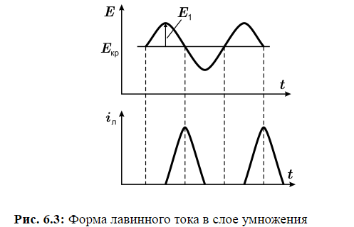

Заметим, что область перехода, в которой происходит лавинное образование носителей заряда, сосредотачивается в узком слое δ вблизи максимума напряженности поля в соответствии с рисунком 6.1,а.

При напряжении выше пробивного ( U > Uпроб) обратный ток резко возрастает.

Эту область принято называть слоем умножения, а остальную часть перехода, где напряжённость поля недостаточна для развития лавины, — пролётным пространством. В результате лавинообразного размножения носителей заряда в p–n-переходе концентрация носителей в нём будет увеличиваться, что приведёт к резкому уменьшению падения напряжения на структуре, так как сопротивление структуры уменьшится. Поскольку поле станет меньше критического, лавина будет затухать. Это приведёт к росту сопротивления структуры и падение напряжения на ней начнёт расти, что снова приведёт к процессу ударной ионизации и появлению лавины. Таким образом, процесс повторяется. Налицо положительная обратная связь. В результате напряжённость электрического поля в слое меняется по гармоническому закону относительно среднего уровня E = eкр, как показано на рисунке 5.3. Скорость генерации носителей при ударной ионизации зависит не только от напряжённости электрического поля, но и от числа инициирующих носителей. Число генерируемых носителей и ток проводимости, обусловленный дрейфом этих носителей, ток лавины iл, стремительно нарастают к концу положительного полупериода.

Время, в течение которого лавинный поток зарядов успевает возникнуть и достичь электродов диода, составляет всего лишь 10-7 секунды. В течение каждой секунды лавина возникает несколько миллиардов раз, в результате чего и происходят колебание с частотой, измеряемой десятками тысяч мегагерц, которым соответствуют волны миллиметровой длины.

Для реализации генераторного режима лавинно-пролётный диод устанавливают в резонатор и подают на него напряжение смещения U0 по величине близкое к пробивному U ≤ Uпроб

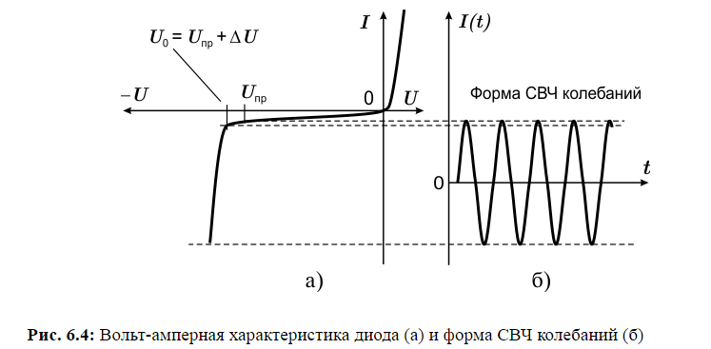

**4.Назвіть і проведіть аналіз напівпровідникових приладів, що працюють у діапазоні КВЧ.**

**5.Особливості застосування КВЧ-терапіі.**

В теперішній час КВЧ-терапія широко застосовується в медичній практиці. КВЧ-випромінювання використовується як ефективний фізіотерапевтичний засіб. Міліметрові хвилі можуть бути застосовані в якості мототерапії, а також в сполучені з іншими методами лікування. Число захворювань, при яких успішно використовуються міліметрові хвилі, досить велике, серед них серцево-судинні, онкологічні, дерматологічні, гінекологічні. Ефективність лікування досягається шляхом підбору довжини хвилі опромінення, виду радіосигналу, режиму роботи апарата, області прикладення випромінювання і деяких інших параметрів.